МБОУ «Морская средняя общеобразовательная школа им. В.А.Дерягина» городского округа Судак.

Методическая разработка
сценария мастер-класса по изготовлению
броши из Георгиевской ленты ко дню Победы
в технике канзаши.

Подготовила
педагог-организатор,
учитель технологии
Ахчилова Асие Шавкатовна

с. Морское 2023-2024 уч. г.

«Изготовление броши из георгиевской ленты ко
Дню Победы в технике канзаши».
Тема: «Изготовление броши из георгиевской ленты ко Дню Победы в технике канзаши».

Тип занятия: комбинированный

Цели занятия
Изготовить сувенир - Брошь из «Георгиевской ленты».
Воспитание патриотизма и гражданственности, чувства гордости за своё Отечество, уважение к Российским традициям по отношению к героям ВОВ, показавшим пример мужества, самоотверженности и героизма для всех людей мира, защищая их от фашизма.
Познакомить учащихся с одним из символов Победы - «Георгиевской лентой».
Научить использовать результаты своего труда в повседневной жизни.
Расширять кругозор детей в области истории своего народа.
Развить творческое мышление, умение видеть красоту, уметь создавать символические украшения, подбирая необходимые материалы, инструменты и приспособления.
Развивать эстетические чувства, чувства цвета и формы.

Материальное обеспечение урока:
- раздаточный материал:
георгиевская лента, ленты атласные фрнитура для украшения, кусочек фетра, булавка для броши.
- инструменты и приспособления для выполнения работы:
клеевой пистолет, ножницы, зажигалка, пинцет, линейка, мелок, образцы броши;
- инструкционно – технологические карты;
- презентация «Изготовление броши из георгиевской ленты ко Дню Победы».

Ход занятия:
1. Организационный момент
1.1. Контроль посещаемости.
1.2. Готовность к уроку.
2. Изложение нового материала. Слайд 1 Рассказ педагога сопровождается показом презентации.

Ученик 1 Чёрный дым, оранжевое пламя,
Полосы из пороха с огнём,
Мы своих по ленточке узнаем,
Со Святым Георгием идём!
С гордостью и доблестью Отчизны,
Славой наших дедов и отцов,
Нам в подарок жизнь за чьи-то жизни
С лентою знамён и орденов.
Ученик 2 От Войны опять открылись раны,
В обороне мы к плечу плечом,
Мы – потомки, мы на поле брани
Символ её бережно несём!
Чёрный дым, оранжевое пламя,
Из руки к руке, и сердцу легче!
Узелок завяжем мы на память
О Победе, нету его крепче! Слайд 2
Учитель
Здравствуйте уважаемые гости(ребята), мы рады приветствовать вас в нашей школе(я очень рада нашей встрече) и надеюсь, что у вас прекрасное настроение.
Наше мероприятие проходит в предверии большого и важного праздника для нашей страны. Этот праздник день памяти, День Победы в Великой Отечественной войне.
Слайд 3
Одним из символов этой Памяти является Георгиевская лента.
Сегодня на мастер-классе мы предлагаем вам изготовить нагрудную брошь из георгиевской ленты в технике канзаши своими руками. Но перед началом нашей работы мы бы хотели вам немного рассказать об истории возникновения георгиевской ленты.
Немного из истории.
Ученик 3
В 1769 году, императрица Екатерина 2 учредила награду для офицеров Русской Армии, вручаемую за личную храбрость проявленную на полях сражений – орден Святого Георгия, носить его полагалось на «ленте шёлковой о трёх чёрных и двух оранжевых полосах, в последствии за ней и закрепилось название - Георгиевская лента. Слайд 4
Ученик 1
Эта лента с небольшими изменениями вошла в нагрудную систему СССР как «Гвардейская лента»- знак особого отличия солдата.
В1942 году был учрежден орден Отечественной войны. На нем тоже есть Георгиевская лента - как символ связи с русской боевой традицией.
8 ноября 1943 года был учрежден очень почётный «солдатский» орден - орден Славы трех степеней. Колодки этих орденов обтянуты георгиевской лентой. Чёрный и оранжевый цвета символизируют собой цвет пороха и огня. Слайд 5
Ученик 2
Георгиевские ленты имеют смысловую символику. Их цветовое исполнение – черный и оранжевый цвета – означают «дым и пламя», характерные для военного времени. Георгиевские ленты олицетворяют подвиг русского воина на полях сражений, в тылу и на передовой. Слайд 6
Ученик 3 Поскольку память о событии принято хранить в сердцах, георгиевскую ленту традиционно прикрепляют к одежде в районе сердца или повязывают на левую руку. Слайд7
В наше время, стало актуальным, делать из георгиевской ленты броши.
Ассортимент их очень разнообразен, они красивы, выдержаны в патриотическом стиле, их удобно пристегнуть к одежде. Слайд 8
3.Практическая часть.
Сегодня мы с вами изготовим одну из таких брошей. На ваших рабочих столах лежат все необходимые материалы, инструменты и технологические карты.
Для начала, я покажу, на экране, как будет выглядеть наша брошь, и расскажу последовательность работы. Это не сложно, но требует аккуратности. Слайд 9

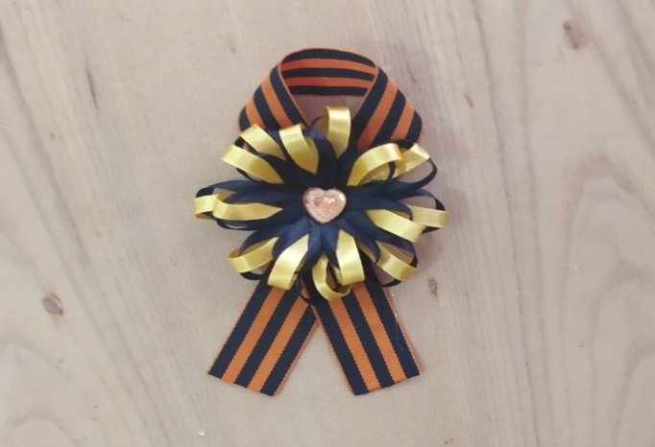
Для работы нам потребуются: Слайд 10
- Георгиевская лента 2,5 см * 30см * 1 шт.
- Атласные ленты черного цвета 0,5 см * 6,0 см * 16 шт.
- Атласные ленты оранжевого цвета 0,5 см * 6,0 см * 16 шт.
- Ножницы
- Клевой пистолет
- Фурнитура (пуговица, цветок из ленты или звёздочка) для украшения 1 шт.
- Зажигалка (для опаливания концов ленты).
- Булавка.
- Пинцет

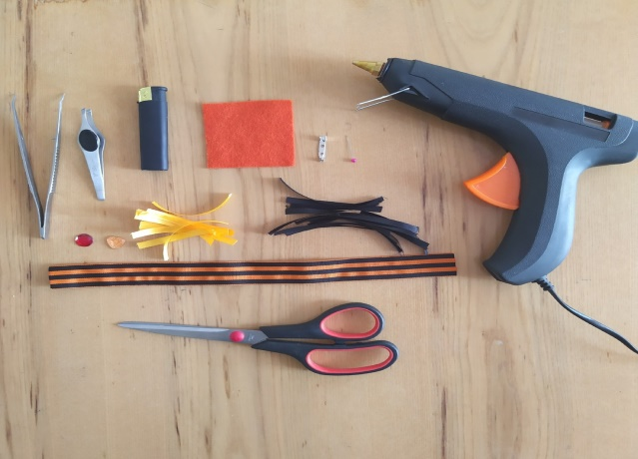

1) Подготовка первой детали: Ленту длиной 25 см сложить петлёй, закрепить клеевым пистолетом, концы ленты обязательно опалить зажигалкой. Слайд 11

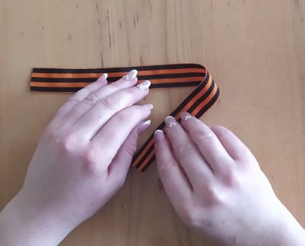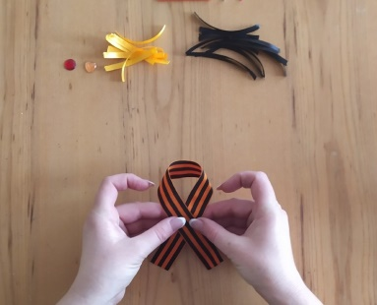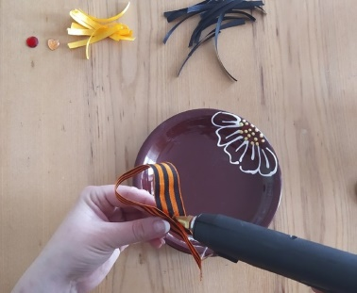

2) Подготовка лепестков цветка. Черную ленту сложить петлей, наложив ее концы друг на друга, прижать пинцетом, опалить зажигалкой и закрепить пальцами. Под воздействием огня, лента плавится и склеивается. Слайд 12

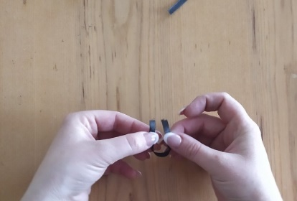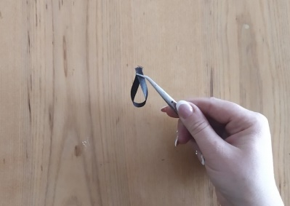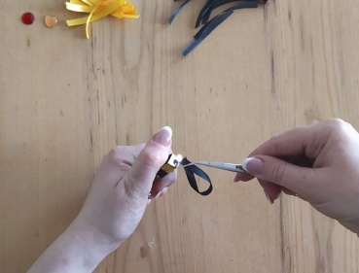

Один конец оранжевой ленты вложить в лепесток черного цвета с лицевой стороны. Далее оранжевой лентой обернуть черный лепесток с внешней стороны и уравнять концы ленты с изнаночной стороны лепестка. Прижать пинцетом, опалить зажигалкой и закрепить пальцами. Лепесток готов. Слайд 13

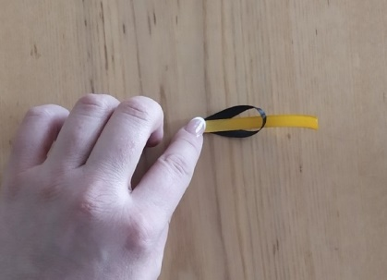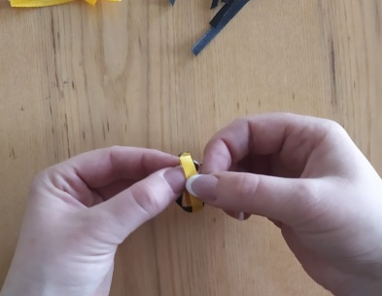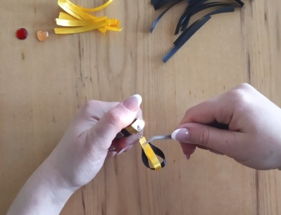

Аналогично выполнить остальные лепестки. Слайд 14

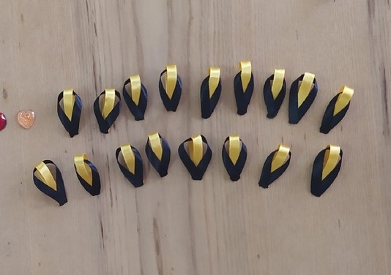

3) Сборка цветка.
На основу из фетра по краю приклеить клеевым пистолетом первый ряд из 8 лепестков. Слайд 15

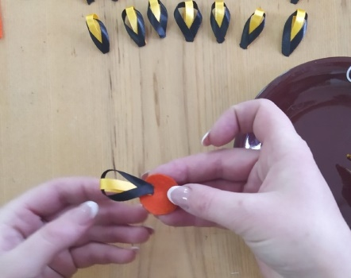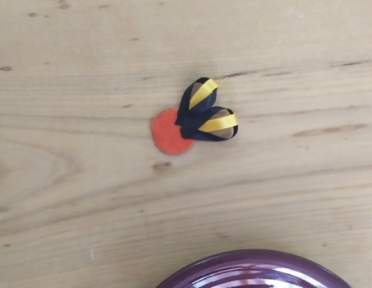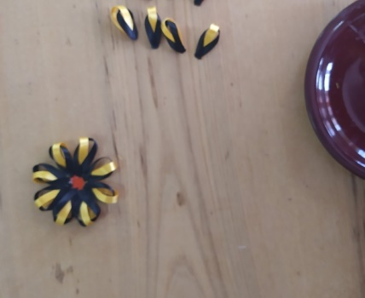

Второй ряд из 8 или 7лепестков приклеить ближе к середине основы. Лепестки второго ряда приклеиваются между лепестками первого ряда. Слайд 16

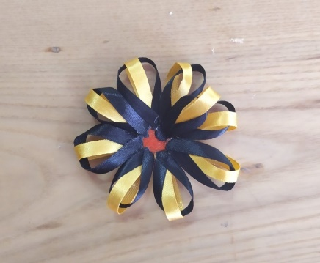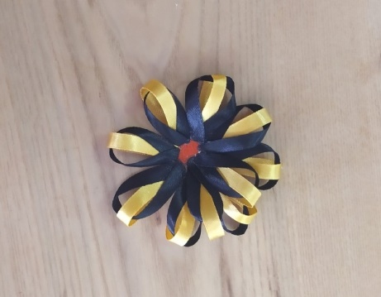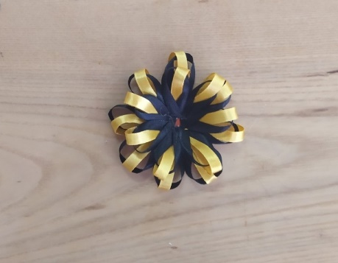

В центр цветка приклеить при помощи клеевого пистолета фурнитуру. Цветок готов. Слайд 17

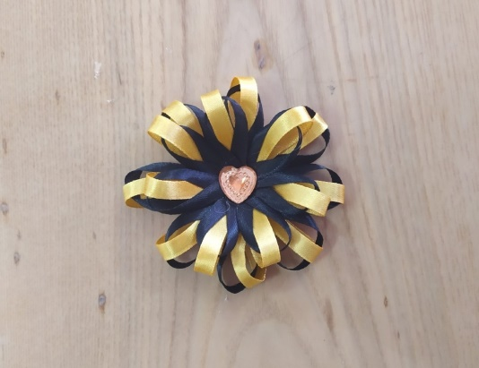

4) Соединение цветка с Георгиевской лентой.
На основу цветка наносим клеевым пистолетом клей, и соединяем с Георгиевской лентой в месте ее перекрещивания. Слайд 18

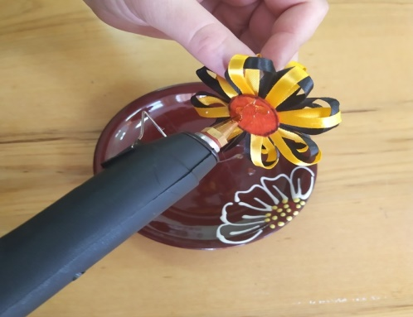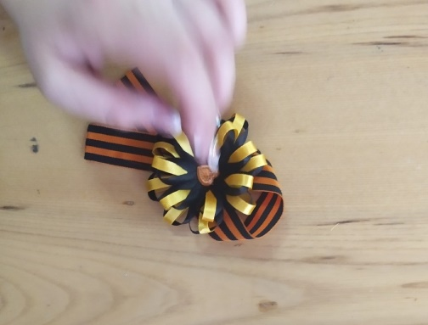

5) С обратной стороны брошки прикрепляют специальную застежку, булавку или можно использовать английскую булавку для прикрепления броши к одежде.
Брошь из Георгиевской ленты ко Дню Победы выполненная в технике канзаши готова.

Таким же способом можно приготовить патриотическую брошь, используя цвета государственного флага Российской Федерации и прикреплять ее к одежде в дни государственных праздников.

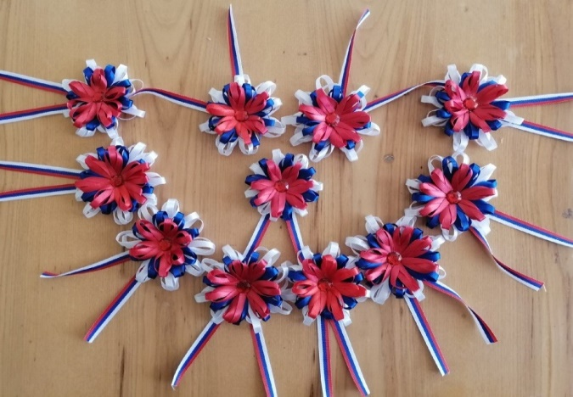

Спасибо всем большое. Вы все очень хорошо поработали.

